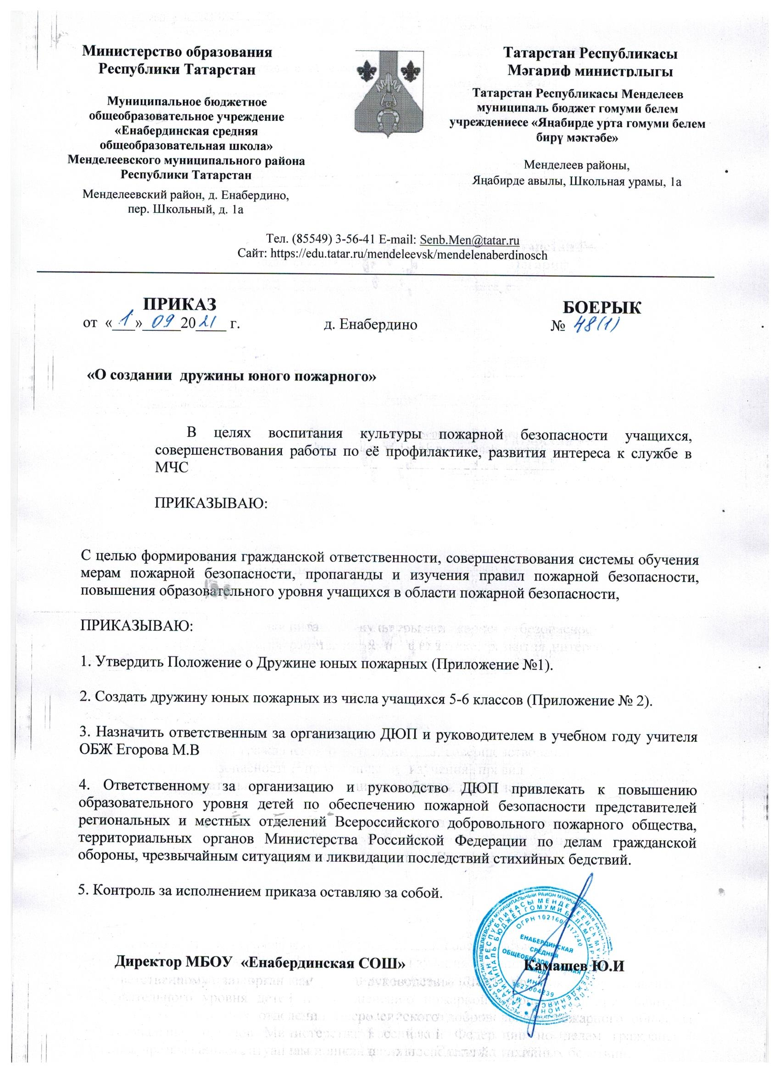

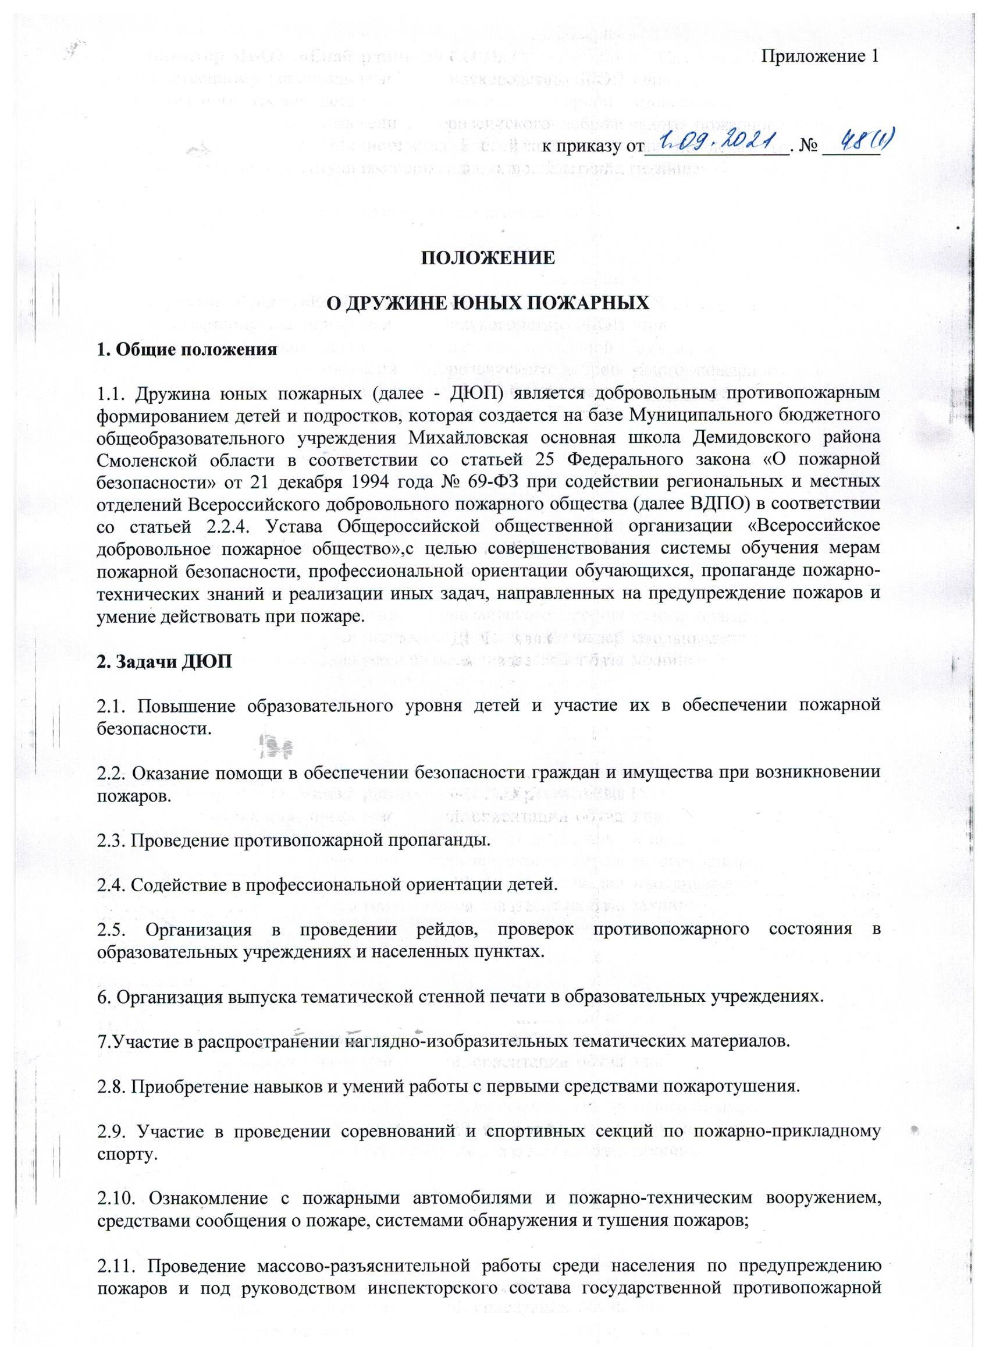
2.10. Ознакомление с пожарными автомобилями и пожарно-техническим вооружением, средствами сообщения о пожаре, системами обнаружения и тушения пожаров;
2.11. Проведение массово-разъяснительной работы среди населения по предупреждению пожаров и под руководством инспекторского состава государственной противопожарной службы, участие в проведении пожарно-профилактических мероприятий в своих учебных учреждениях , а также по месту жительства и в подшефных дошкольных учреждениях.
12.12. Проведение тематических конкурсов, олимпиад, викторин, слетов.
Организация и проведение собраний, шествий, тематических экскурсий, походов, рейдов, спортивных игр, фестивалей.
2.13. Проведение сбора исторического материала о пожарной охране, создание школьных музеев пожарной охраны.
2.14. Оказание шефской помощи ветеранам пожарной охраны.
3. Стуктура и организация работы ДЮП.
3.1 Членами ДЮП могут быть обучающиеся в возрасте от 10 до 17 лет, которые изъявили желание принять активное участие в работе дружины.
3.2. ДЮП создают при наличие не менее 3 членов дружины, Дружины могут делиться на отряды и звенья.
3.3. Прием в члены ДЮП производится общим сбором дружины на основании устного заявления учащегося.
3.4. Со всеми принятыми в дружину проводятся занятия по программам подготовки членов ДЮП.
3.5. Членам ДЮП, успешно прошедшим программу подготовки и сдавшим зачет совету дружины, в торжественной обстановке вручается удостоверение и значок члена ДЮП.
3.6. ДЮП строят свою работу на основе самоуправления. Высшим органом ДЮП является общий сбор дружины.
Общий сбор дружины проводится в случаях:
- для выбора совета ДЮП;
- утверждения плана работы дружины;
- приема новых членов дружины, а также по мере необходимости.
3.7. Повседневное руководство работой первичной ячейки ДЮП осуществляет совет дружины. Совет из своего состава избирает командира дружины, его заместителя, командиров отрядов и звеньев.
3.8. За активную работу в ДЮП, показанные способности и старание при изучении пожарного дела члены дружины могут награждаться грамотами, ценными подарками, нагрудными знаками, а также бесплатными путевками в спортивно-оздоровительные лагеря.
4. Права и обязанности юных пожарных
4.1. Член ДЮП имеет право:
4.1.1. Избирать и быть избранным в руководящие органы дружины.
4.1.2. Принимать участие в обсуждении вопросов, касающихся деятельности дружины, а также вносить соответствующие предложения по улучшению ее работы.
4.1.3. Обращаться за помощью и консультацией по вопросам пожарной безопасности в местные подразделения МЧС и ВДПО.
4.1.4. Носить атрибутику отряда ДЮП, а во время проведения слетов и других спортивно-массовых мероприятий форму одежды юного пожарного.
4..5. Под руководством сотрудников ГПН участвовать в патрулировании и рейдах по предотвращению возникновения возгораний.
4.1.6. Пользоваться спортивно-техническими сооружениями и инвентарем подразделений органов МЧС России.
4.1.7. Принимать участие в соревнованиях по пожарно-спасательному спорту, а также в конкурсах, выставках и викторинах и т.п. по пожарной безопасности.
4.2. Член ДЮП обязан:
4.2.1. Знать и выполнять требования настоящего Положения в части основных направлений работы ДЮП, прав и обязанностей каждого члена дружины.
4.2.2. Дорожить честью и званием юного пожарного.
4.2.3. Активно участвовать в работе дружины, своевременно и точно выполнять задания совета дружины и ее командира.
4.2.4. Изучать и знать историю развития пожарной охраны и добровольничества, пожарное дело, повседневно повышать свой общеобразовательный и физический уровень развития.
4.2.5. Доступными формами и методами проводить профилактическую и разъяснительную работу среди учащихся по предупреждению пожаров.
- Под руководством специалистов ГПН принимать участие в пожарно-профилактических мероприятиях в своих учебных заведениях, а также по месту жительства и в подшефных детских и дошкольных заведениях.
5. Руководство работой ДЮП
5.1. Руководства работой ДЮП в школе осуществляют старшая вожатая, учитель ОБЖ, классные руководители.
6. Материально-техническое и финансовое обеспечение деятельности ДЮП
6.1. Материально-техническое и финансовое обеспечение деятельности ДЮП осуществляется из источников, не запрещенных действующим законодательством.
6.2. Денежные средства направляются на решение основных задач ДЮП.
7. Реорганизация и ликвидация ДЮП
7.1. Реорганизация ДЮП осуществляется по решению органов управления образования и территориальных органов управления МЧС России.
7.2 Ликвидация ДЮП осуществляется по решению руководства образовательного учреждения в соответствии с действующим законодательством и по согласованию с органами управления образованием, ВДПО и ГПН.

Приложение 2
к приказу от ___________________№____

Список членов Дружины юных пожарных на учебный год

№ | Фамилия имя учащегося | Должность в ДЮП | Класс
1 | Архипов Владимир | Командир | 6
2 | Косынкин Владислав | дружинник | 6
3 | Махмудов Амир | дружинник | 6
4 | Ямалетдинов Радик | дружинник | 6
5 | Васильев Родион | Дружинник | 5

